
HTML – (REVISÃO)
PROFESSOR: LEONILSON SOUZA
Revisão de HTML e CSS
Leitura didática e dinâmica — Nível: Básico ao Intermediário

1. Introdução ao HTML:
HTML (HyperText Markup Language) é a linguagem base da web.
Ela serve para estruturar o conteúdo que aparece nas páginas — como textos, imagens, links, listas e tabelas.
Cada elemento da página é identificado por tags, que dizem ao navegador o que ele representa.

As tags funcionam como “caixas” que indicam o tipo de conteúdo.
Exemplo simples:

Tudo entre <p> e </p> é o conteúdo da tag.
O navegador entende que aquilo é um parágrafo e aplica o estilo padrão.

2. Edição de Documentos e Estrutura Básica:
Um documento HTML pode ser criado em qualquer editor de texto, mas os mais usados são Visual Studio Code e Sublime Text, que destacam as cores das tags e ajudam na organização do código.

A estrutura básica de um arquivo HTML é sempre a mesma:

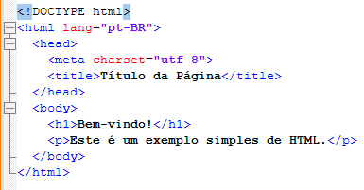

O head contém informações sobre a página (como o título e o tipo de codificação de caracteres).
O body é onde o conteúdo visível aparece — textos, imagens e links.
3. Comandos e Comentários:
Os comandos em HTML são as próprias tags.
Algumas possuem conteúdo interno (como <p>), outras são auto-fecháveis (como <br> para quebra de linha).

Comentários são usados para deixar anotações que não aparecem na página:

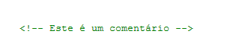

Isso ajuda o programador a se organizar dentro do código.

4. Parágrafos, Títulos e Separadores:
Os textos são organizados em parágrafos com <p> e em títulos com <h1> até <h6>, sendo <h1> o mais importante e <h6> o menor.
Separadores visuais podem ser criados com <hr>, que adiciona uma linha horizontal.
Esses elementos são a base da estrutura textual de qualquer página.

Observação:
As tags <p> e <h1> até <h6> precisam ser fechadas (exemplo: <p>Texto</p>).
Já a tag <hr> não precisa ser fechada, pois é uma tag auto-fechável (funciona sozinha, sem conteúdo dentro).

5. Formatação e Semântica do Texto:
No HTML moderno, a aparência visual é controlada pelo CSS, mas ainda é possível aplicar formatações básicas com tags semânticas, que descrevem o papel do texto.

<strong> para dar destaque (geralmente em negrito);
<em> para dar ênfase (geralmente em itálico);
<mark> para marcar texto;
<small> para textos menores;
<del> e <ins> para indicar trechos removidos ou inseridos.

Essas tags não devem ser usadas apenas pela aparência, mas pelo significado que representam no conteúdo. Isso melhora a acessibilidade e a leitura por mecanismos de busca.

Observação:
Todas essas tags devem ser fechadas, pois contêm texto dentro delas.
Exemplo: <strong>Importante</strong> ou <em>Texto em destaque</em>.
6. Estrutura e Organização em Blocos:
O HTML é formado por blocos de conteúdo.
Os principais são:

Elementos de bloco: ocupam toda a largura disponível, como <div>, <p>, <section>, <header>.

Elementos inline: ficam dentro de linhas, como <span>, <a>, <img>.
Usar <div> e <span> é essencial para criar estruturas que depois serão estilizadas pelo CSS.

Observação:
<div>, <p>, <section>, <header>, <span> e <a> precisam ser fechadas (exemplo: <div>Conteúdo</div>).

<img> não precisa ser fechada, pois já funciona sozinha.
Dica: “abra a tag, escreva o conteúdo, feche a tag” para os que têm conteúdo dentro.

7. Listas:
As listas permitem organizar informações em sequência:

Não ordenadas (<ul>): aparecem com marcadores simples.

Ordenadas (<ol>): aparecem numeradas.

De definição (<dl>): usadas para glossários, com <dt> (termo) e <dd> (descrição).

Listas podem ser aninhadas (uma dentro da outra), permitindo criar menus ou hierarquias de informações.

Observação:
Todas as tags de lista (<ul>, <ol>, <dl>, <li>, <dt>, <dd>) precisam ser fechadas.

Exemplo simples:
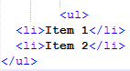

Lembre-se: “abre a tag, coloca o conteúdo, fecha a tag”.
8. Imagens e Atributos

As imagens são inseridas com a tag <img>:

O atributo alt descreve a imagem para leitores de tela e em casos de erro no carregamento.

Outros atributos úteis são width e height, que definem dimensões.
Para usar imagens de fundo, é preferível o CSS, com background-image.

Observação:

A tag <img> não precisa ser fechada, pois funciona sozinha.
Sempre use o atributo alt, pois ajuda pessoas com deficiência visual e melhora a página.
Dica: pense no alt como a legenda que explica a imagem quando ela não aparece.

9. Links e Navegação:

Os links, ou hiperlinks, são criados com <a href="url">.
Eles podem levar a outra página, a um arquivo, ou até a uma parte específica do mesmo documento.

Link externo: <a href="https://site.com">Visitar site</a>

Link interno: <a href="sobre.html">Sobre</a>

Link para seção: <a href="#contato">Contato</a> e <section id="contato">...</section>

Também é possível criar links com imagens ou áreas clicáveis através de mapas de imagem, mas essa técnica é pouco usada atualmente.

10. Tabelas

Tabelas organizam dados em linhas e colunas:

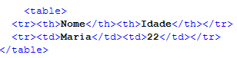

As tags principais são:

- <table> (tabela)

- <tr> (linha)

- <th> (cabeçalho)

- <td> (célula)

Células podem ser mescladas com colspan e rowspan.
É importante lembrar que o uso de tabelas deve ser apenas para dados — não para layout, o que é uma prática antiga e ultrapassada.

11. Multimídia: Sons, Vídeos e Iframes:
Para inserir sons ou vídeos, o HTML5 trouxe as tags:

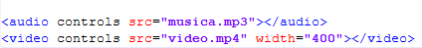

O atributo controls adiciona os botões de play, pausa e volume.

Já o <iframe> serve para exibir conteúdo de outra página dentro da sua:

Deve ser usado com moderação, pois pode afetar o desempenho.

12. Formulários e Campos:
Formulários são usados para coletar informações do usuário.
A estrutura básica é:

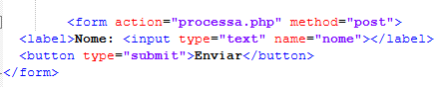

Os principais campos são:

- <input type="text"> — texto simples

- <input type="email"> — e-mail

- <input type="password"> — senha

- <textarea> — texto longo

- <select> — lista de opções

- <button> — botão de envio

O action define para onde os dados serão enviados, e o method indica como (geralmente post ou get).

13. Introdução ao CSS:
O CSS (Cascading Style Sheets) é o responsável pela aparência visual das páginas.
Enquanto o HTML define a estrutura, o CSS define cores, tamanhos, posicionamentos, fontes e espaçamentos.
Existem três formas de aplicar CSS:

- Inline: dentro da tag, com o atributo style (ex.: <p style="color:red">);

- Interno: dentro do <style> no <head>;

- Externo: em um arquivo separado .css, vinculado por:

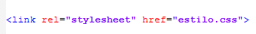

A última opção é a mais recomendada para organização profissional.

14. Sintaxe e Seletores:
O CSS segue o formato

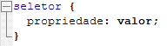
Por exemplo:

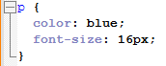

O seletor indica qual parte do HTML será estilizada.
Pode ser uma tag (p), uma classe (.menu), um id (#rodape) ou uma combinação.

15. Classes, IDs e Pseudo-classes:
Classes (.nome): usadas em vários elementos.

CLASSES
HTML:
CSS:
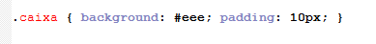

IDs (#nome): exclusivos por página.
HTML:
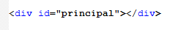

Pseudo-classes: indicam estados especiais.
Exemplo:
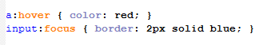

Esses seletores tornam a interação visual mais rica e intuitiva.

16. Interação entre HTML e CSS:
O HTML fornece a estrutura; o CSS fornece o estilo.
Separar as duas linguagens torna o código limpo, organizado e fácil de manter.

Por exemplo, o HTML contém apenas o conteúdo:

HTML:
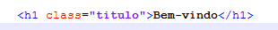

E o CSS define a aparência:
CSS:
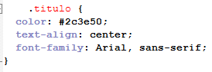

17. Criando um Menu com CSS:
Menus são combinações simples de listas e links, estilizadas com CSS.

HTML:
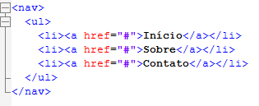

CSS:
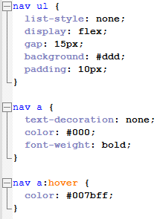

Com poucas linhas, o site já ganha um visual mais moderno.

18. Aplicação do CSS em Diferentes Ferramentas:
O CSS pode ser usado em praticamente qualquer ambiente de desenvolvimento:

VS Code: ideal para editar arquivos .html e .css.

CodePen e JSFiddle: permitem testar códigos online.

Frameworks como Bootstrap e Tailwind: oferecem estilos prontos que podem ser personalizados.

Além disso, as ferramentas de desenvolvedor dos navegadores (F12) permitem testar alterações de CSS em tempo real, o que é ótimo para aprender e corrigir rapidamente.
Conclusão:

HTML e CSS são a base da construção de qualquer site.
Dominar a estrutura (HTML) e o visual (CSS) é o primeiro passo para quem deseja seguir no caminho do desenvolvimento web.
Com eles, é possível criar desde páginas simples até interfaces completas e modernas.
A prática constante, a organização do código e o cuidado com a semântica fazem toda a diferença na evolução.

